Društvo sa ograničenom odgovornošću za upravljanje turističkim prostorom
„Park Palić“Palić
Kanjiški put 17a,Palić

Broj: 926 / 2017
Dana: 08.09.2017.

KONKURSNA DOKUMENTACIJA
ZA JAVNU NABAVKU DOBARA MALE VREDNOSTI:

NABAVKA TEHNIČKE OPREME ZA ODRŽAVANJE TERMALNOG BAZENA NA PALIĆU BR. JN/D/9/2017

 | Datum i vreme:
Krajnji rok za dostavljanje ponuda: | 18. septembar 2017. godine do 09.30 časova
Javno otvaranje: | 18. septembar 2017. godine u 12.00 časova

PALIĆ, septembar 2017.

Na osnovu člana 32. i 61. Zakona o javnim nabavkama („Službeni glasnik RS”, br. 124/2012 i 14/2015, 68/2015 u daljem tekstu: Zakon), člana 6. Pravilnika o obaveznim elementima konkursne dokumentacije u postupcima javnih nabavki i načinu dokazivanja ispunjenosti uslova („Službeni glasnik RS” br. 29/2013 i 104/2013), i Odluke o pokretanju postupka javne nabavke 890/2017 od 04.09.2017.godine, pripremljena je:

KONKURSNA DOKUMENTACIJA SADRŽI:

Poglavlje | Naziv poglavlja | Strana
1. | Opšti podaci o javnoj nabavci | 3
2. | Podaci o predmetu javne nabavke, vrsta, specifikacija, količina i opis dobara | 3
3. | Uslovi za učešće u postupku javne nabavke iz čl. 75. Zakona i uputstvo kako se dokazuje ispunjenost tih uslova | 8
4. | Uputstvo ponuđačima kako da sačine ponudu | 9
5. | Obrasci | 16

NAPOMENA: Ova konkursna dokumentacija ima ukupno 38 (tridesetosam) strana.

1. OPŠTI PODATCI O NABAVCI

Naziv, adresa i internet stranica naručioca:
Društvo sa ograničenom odgovornošću za upravljanje turističkim prostorom „Park Palić“ Palić, Kanjiški put 17a, www.park-palic.rs

Za predmetnu javnu nabavku se sprovodi postupak javne nabavke male vrednosti.

Predmet javne nabavke je nabavka dobara.

Postupak se sprovodi radi zaključenja ugovora o javnoj nabavci.

Kontakt telefon: 024-602-780 Lica za kontakt: Simjanovski Ozren, Adam Pletl,
e-mail adresa: ozren.simjanovski@park-palic.rs
e-mail adresa: adam.pletl@park-palic.rs

2. PODACI O PREDMETU JAVNE NABAVKE, VRSTA, SPECIFIKACIJA, KOLIČINA I OPIS DOBARA

Predmet javne nabavke je nabavka i ugradnja tehničke opreme za održavanje Termalnog bazena na Paliću

Naziv i oznaka iz opšteg rečnika nabavke: 43328000 Oprema za bazene za plivanje, Usisivači 39800000

- Vrsta, specifikacija i količina
- Zahtevi u pogledu kvaliteta i opisa dobara1.

1. PRELIVNE REŠETKE

visina:22mm
širina: 145mm
boja: siva
materijal: plastika
Količina: 80 metara

OPIS DOBRA:
Prelivne rešetke za Termalni bazen od kvalitetne plastike, sa dimenzijama gore opisanim, sa ojačanjem u srednjem delu rešetke.

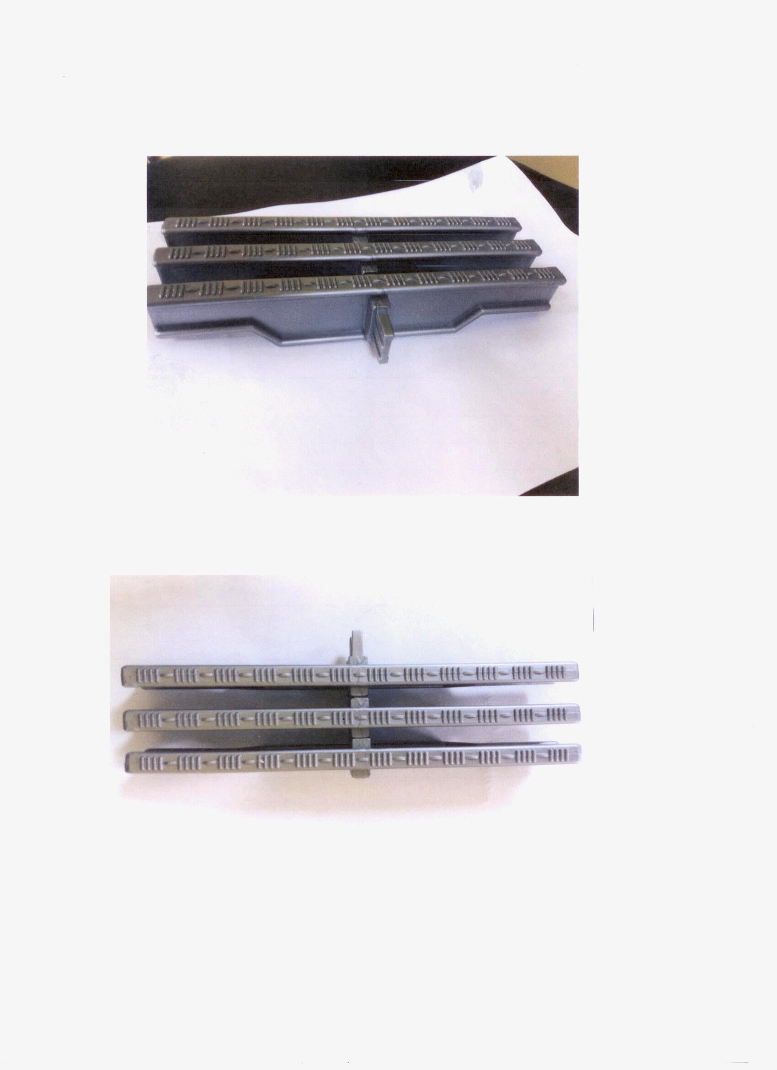

2. MULJNI USISIVAČ

visina:685mm
prečnik:380
napon: 220-230 V
snaga: 1600 w
boja: siva
materijal: plastika
Količina: 1 komad

OPIS DOBRA:
Muljni usisivač za Termalni bazen od kvalitetne plastike, sa dimenzijama gore opisanim, sa dubinom usisivanja od 2 metra, dužinom usisnog creva 5 metara, dužinom creva za ispuštanje minimum 2,5 metara, dužina strujnog kabla minimum 4 metra, sa pripadajućim usisnim glavama.

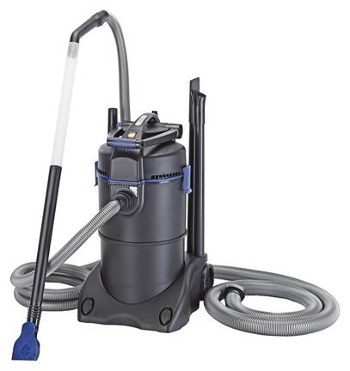

3. ROBOT ZA ČIŠĆENJE BAZENA

napon: 220-230 V
snaga: minimum, 260 w
broj motora: 2
Kapacitet usisivanja: minimum 37m3 po satu,
Brzina kretanja robota: minimum 18m po minuti
Broj i površina filtera vreća: minimum 2 komada i minimum 15.000 cm2
Finoća filtriranja: maksimum 60 mikrona
Kapacitet čišćenja: minimum 850m2 po satu
Mogućnost podešavanja ciklusa: minimum 3
materijal: plastika
Količina: 1 komad

OPIS DOBRA:
Robot za čišćenje bazena za Termalni bazen od kvalitetne plastike, sa dimenzijama gore opisanim sa sledećim karakteristikama: da poseduje indikator zasićenosti filtera, da odgovara čišćenju bazena sa termomineralnom vodom do 40 stepeni temperature, da poseduje navigacioni sistem za automatsko kretanje i praćenje kretanja, a takođe da poseduje sistem za ručno komandovanje kretanja robota (daljinski upravnjač), dužina vodootpornog kabla minimum 36metara.

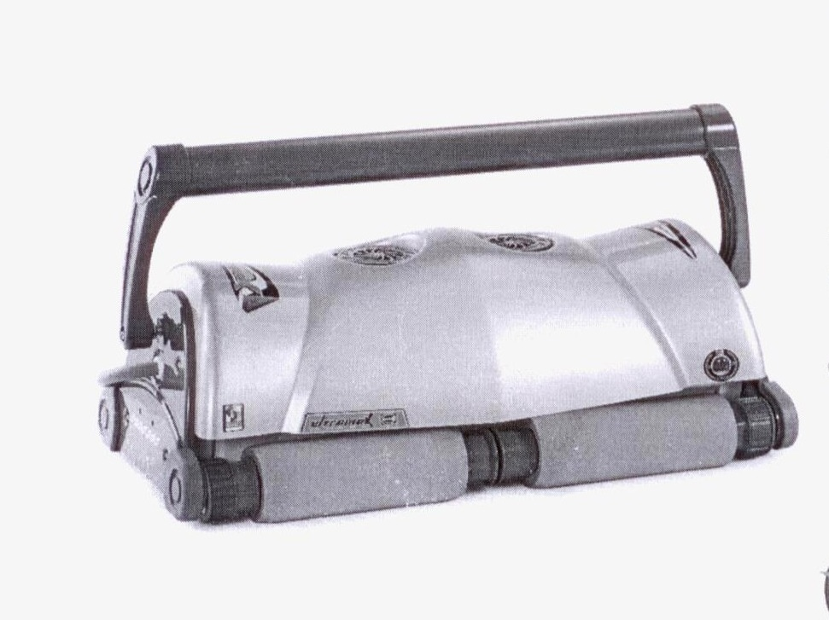

4. DEZOBARIJERE (male i velike)

Dužina: velike 1500 x 3250 mm, i male 1300 x 1560 mm
Visina: minimum 30 do 32 mm
Materijal: pp podloga / pvc vlakno
Boja: civa, crna

OPIS DOBRA:
Dezobarijere (male i velike) se izrađuju iz segmenata pp podloge širine 25 milimetara, segmenti su ispunjeni PVC vlaknom nalik ribaćoj četki, a svi su međusobno povezani prohrom šipkom širine 5 milimetara.

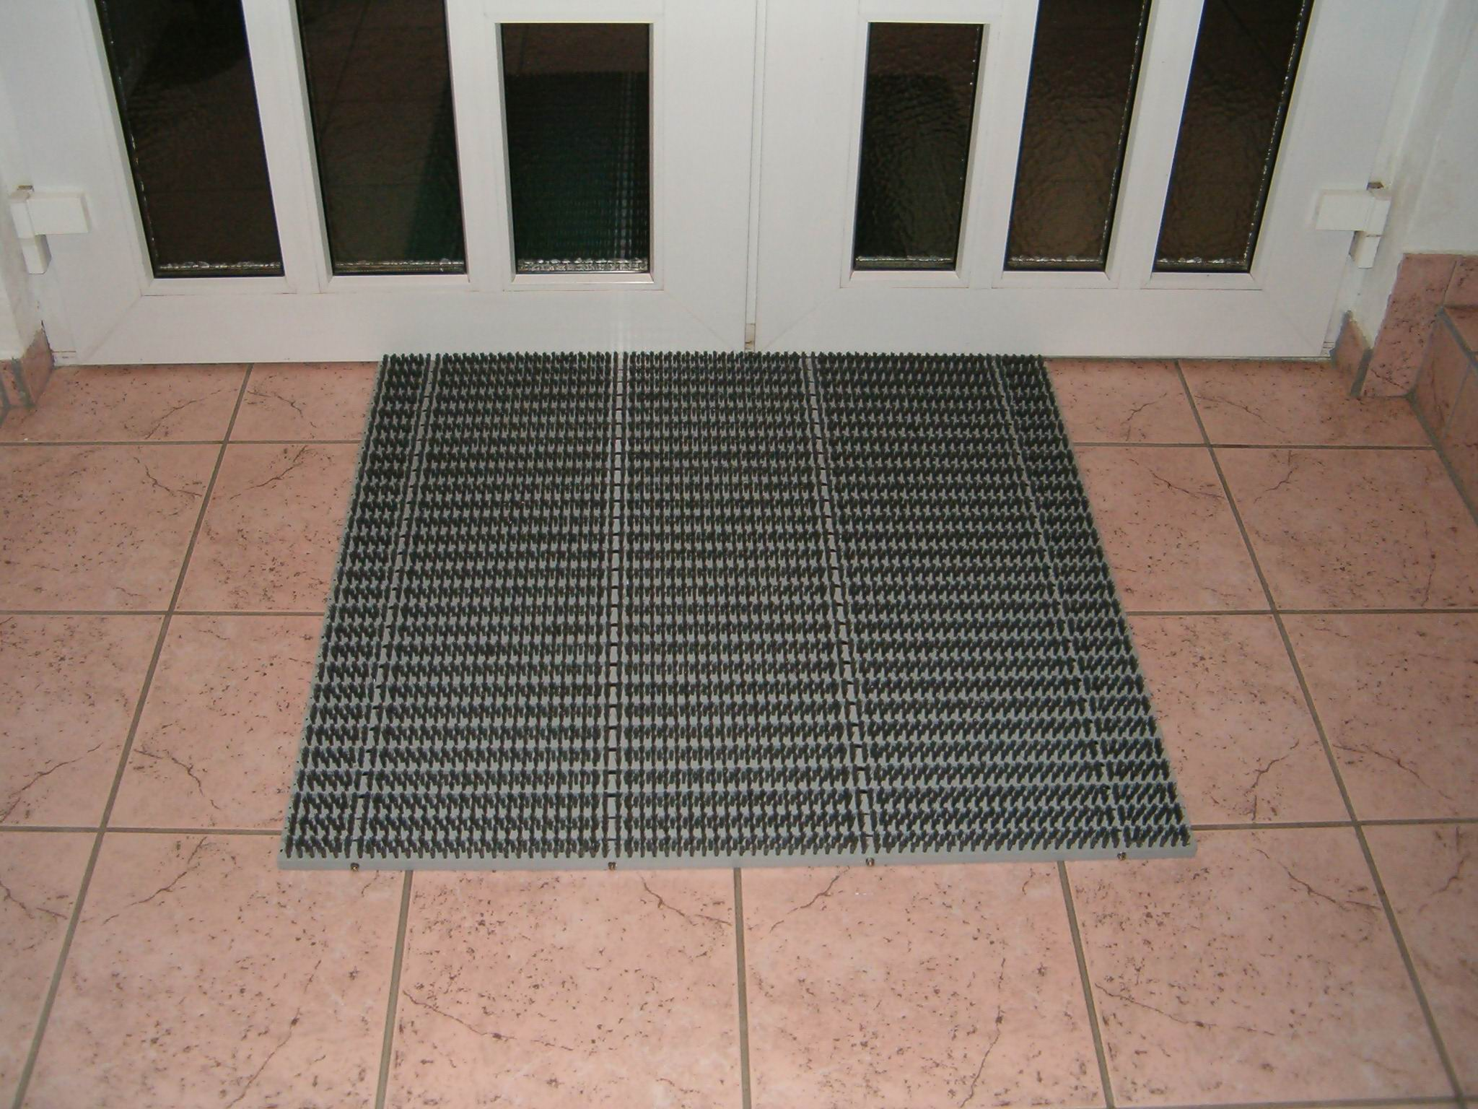

5. PUROMAT ZA PRANJE

Dimenzije: dužina 463 mm, i minimalna visina 667 mm, i širina 330 mm
Napon: 220-230 v
Snaga motora: 2,8 kw
Materijal: plastika
Pritisak: od 20 do 160 bara
Masimalna toplota vode: do 60 stepeni
Protok vode: 600 litara po satu
Količina: 1

OPIS DOBRA:
Puromat za pranje od kvalitetne plastike, sa dimenzijama gore opisanim, sa pripadajućom opremom glavama za pranje, i sopstvenim rezervoarom sa sredstvom za čišćenje.

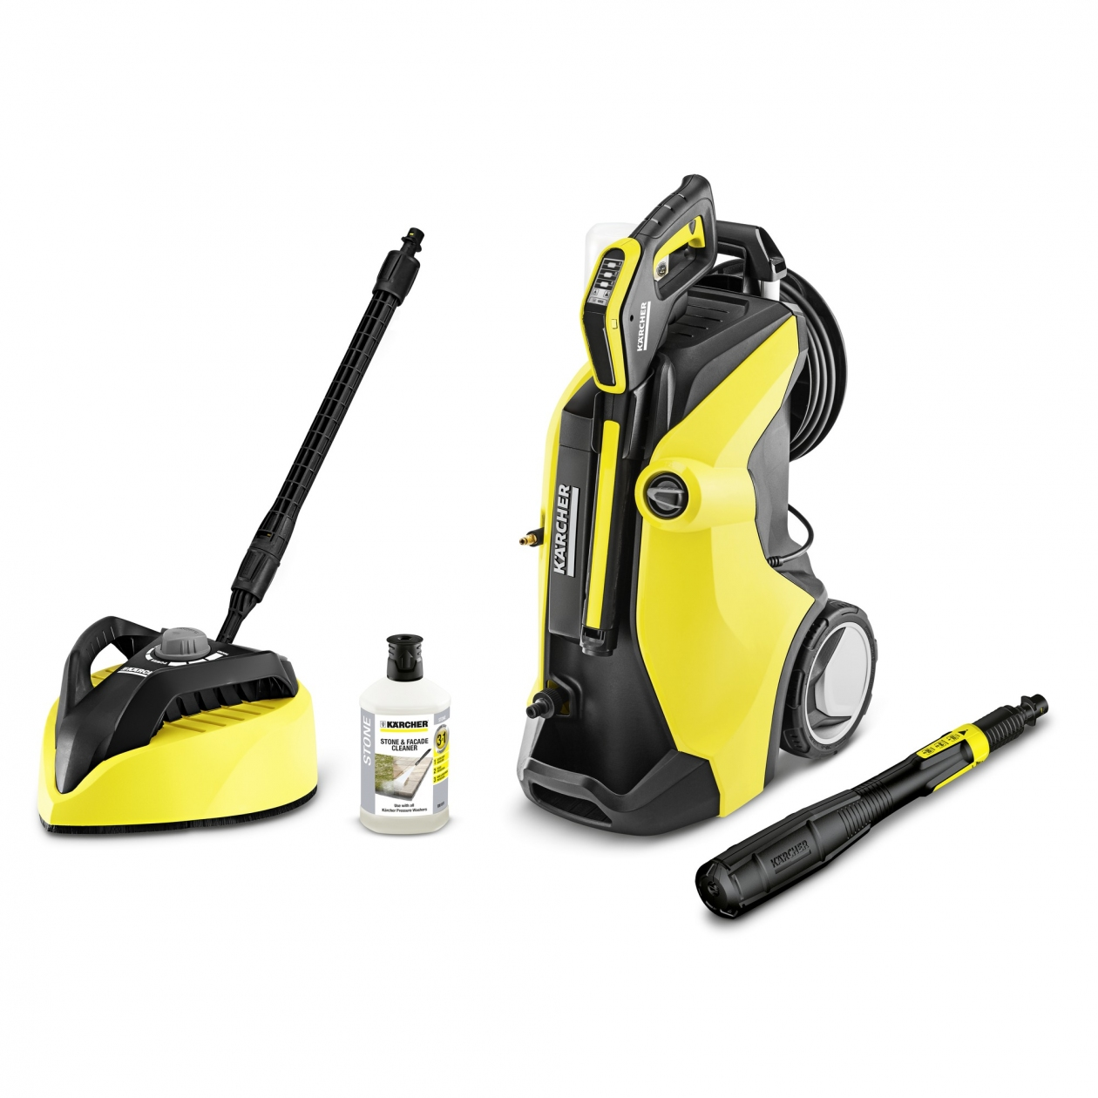

6. CENTRIFUGALNA PUMPA ZA TUŠEVE

Tip: CPm 158
Napojni kabel: cca 20 metara
Količina: 1
OPIS DOBRA:
Karakteristike ovog dobra su predviđene po tipu pumpe gore navedenoj

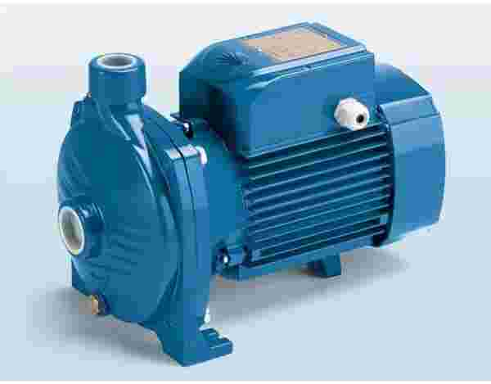

7. CENTRIFUGALNA PUMPA ZA HIDROMASAŽNE MLAZNICE

Tip: CP 160A
Napojni kabel: cca 10 metara
Količina: 1
OPIS DOBRA:
Karakteristike ovog dobra su predviđene po tipu pumpe gore navedenoj

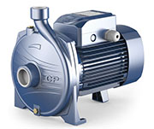

3. USLOVI ZA UČEŠĆE U POSTUPKU JAVNE NABAVKE IZ ČL. 75. ZAKONA I UPUTSTVO KAKO SE DOKAZUJE ISPUNJENOST TIH USLOVA

Ponuda treba da sadrži sve dokaze (priloge) i obrasce definisane konkursnom dokumentacijom.

Pravo učešća imaju sva zainteresovana lica, koja ispunjavaju obavezne uslove za učešće u postupku javne nabavke, u skladu sa članom 75. Zakona o javnim nabavkama, određene ovom Konkursnom dokumentacijom u skladu Zakonom o javnim nabavkama.

3.1. USLOVI ZA UČEŠĆE U POSTUPKU

Pravo na učešće u postupku javne nabavke ima ponuđač ako:

1) je registrovan kod nadležnog organa, odnosno upisan u odgovarajući registar;

2) da on i njegov zakonski zastupnik nije osuđivan za neko od krivičnih dela kao član organizovane kriminalne grupe, da nije osuđivan za krivična dela protiv privrede, krivična dela protiv životne sredine, krivično delo primanja ili davanja mita, krivično delo prevare;

3) je izmirio dospele poreze, doprinose i druge javne dažbine u skladu sa propisima Republike Srbije ili strane države kada ima sedište na njenoj teritoriji;

Ukoliko ponuđač podnosi ponudu sa podizvođačem podizvođač mora da ispunjava obavezne uslove od tačke 1) do 3).
Ukoliko ponudu podnosi grupa ponuđača, svaki ponuđač iz grupe ponuđača, mora da ispuni obavezne uslove od tačke 1) do 3).

3.2. DOKAZIVANJE ISPUNJENOSTI USLOVA

Ispunjenost obaveznih uslova za učešće u postupku predmetne javne nabavke, u skladu sa čl. 77. stav 4. Zakona, ponuđač dokazuje dostavljanjem Izjave (Obrazac izjave ponuđača,obrazac 1a), kojom pod punom materijalnom i krivičnom odgovornošću potvrđuje da ispunjava uslove za učešće u postupku javne nabavke iz čl. 75. Zakona, definisane ovom konkursnom dokumentacijom .
Izjava mora da bude potpisana od strane ovlašćenog lica ponuđača i overena pečatom. Ukoliko Izjavu potpisuje lice koje nije upisano u registar kao lice ovlašćeno za zastupanje, potrebno je uz ponudu dostaviti ovlašćenje za potpisivanje.
Ukoliko ponudu podnosi grupa ponuđača, Izjava mora biti potpisana od strane ovlašćenog lica svakog ponuđača iz grupe ponuđača i overena pečatom.
Ukoliko ponuđač podnosi ponudu sa podizvođačem, ponuđač je dužan da dostavi Izjavu podizvođača (Obrazac izjave podizvođača, obrazac 1b.), potpisanu od strane ovlašćenog lica podizvođača i overenu pečatom.
Naručilac može pre donošenja odluke o dodeli ugovora da traži od ponuđača, čija je ponuda ocenjena kao najpovoljnija, da dostavi na uvid original ili overenu kopiju svih ili pojedinih dokaza o ispunjenosti uslova.
Ako ponuđač u ostavljenom primerenom roku, koji ne može biti kraći od 5 dana, ne dostavi na uvid original ili overenu kopiju traženih dokaza, naručilac će njegovu ponudu odbiti kao neprihvatljivu.
Ponuđač nije dužan da dostavlja na uvid dokaze koji su javno dostupni na internet stranicama nadležnih organa.
Ponuđač je dužan da bez odlaganja pismeno obavesti naručioca o bilo kojoj promeni u vezi sa ispunjenošću uslova iz postupka javne nabavke, koja nastupi do donošenja odluke, odnosno zaključenja ugovora, odnosno tokom važenja ugovora o javnoj nabavci i da je dokumentuje na propisani način.
4. UPUTSTVO PONUĐAČIMA KAKO DA SAČINE PONUDU

4.1. PODACI O JEZIKU NA KOME PONUDA MORA BITI SASTAVLJENA

Ponuda i dokazi koji se podnose uz ponudu moraju biti sastavljeni na srpskom jeziku.
Postupak se vodi na srpskom jeziku.

4.2. PODACI O OBAVEZNOJ SADRŽINI PONUDE

Obaveznu sadržinu ponude čine popunjeni, potpisani i overeni priloženi Obrasci iz konkursne dokumentacije prema uputstvu;

4.3. POSEBNI ZAHTEVI U POGLEDU NAČINA SAČINJAVANJA PONUDE, POPUNJAVANJA OBRAZACA

Od ponuđača se očekuje da je upoznat sa zakonima, propisima, standardima i tehničkim uslovima koji važe u Republici Srbiji.

Od ponuđača se očekuje da prouči konkursnu dokumentaciju, uključujući sve priloge, instrukcije, forme, uslove ugovora i specifikacije.

Ponuda mora biti jasna, nedvosmislena, čitko popunjena, overena pečatom i potpisana od strane odgovornog lica ponuđača.

Ponuđači daju ponudu prema predmeru i predračunu dobara koji je sastavni deo konkursne dokumentacije (Obrazac 8).

Ponuda mora da sadrži sve dokaze i obrasce tražene konkursnom dokumentacijom. Dokazi mogu biti u neoverenim fotokopijama (osim kada se konkursnom dokumentacijom izričito traže originali).

Naručilac zadržava pravo provere dostavljenih dokaza od strane ponuđača. Ukoliko se tom prilikom ustanovi da kopija traženog dokaza ne odgovara u potpunosti originalu tog dokaza, ponuda će se odbiti kao neprihvatljiva.

Ponuđač je dužan da, na način definisan konkursnom dokumentacijom, popuni, overi pečatom i potpiše sve obrasce iz konkursne dokumentacije.

Obrasce Ponuđač mora popuniti čitko, odnosno dužan je upisati podatke, u za njih predviđena prazna polja ili zaokružiti već date elemente u obrascima, tako da obrasci budu u potpunosti popunjeni, a sadržaj jasan i nedvosmilen.

Na svakom obrascu konkursne dokumentacije je navedeno ko je dužan da obrazac overi pečatom i potpiše i to:
-ukoliko ponudu podnosi ponuđač koji nastupa samostalno, svaki obrazac mora biti overen i potpisan od strane ovlašćenog lica ponuđača;
-ukoliko ponudu podnosi ponuđač koji nastupa sa podizvođačem, svaki obrazac mora biti overen i potpisan od strane ovlašćenog lica ponuđača.

Ukoliko ponudu podnosi grupa ponuđača, svaki obrazac mora biti overen i potpisan od strane ovlašćenog člana grupe ponuđača - predstavnika grupe ponuđača.
Ovlašćeno lice ponuđača koji nastupa samostalno ili sa podizvođačima, odnosno ovlašćeno lice grupe ponuđača, je dužno da popuni model ugovora, overi pečatom i potpiše, čime potvrđuje da prihvata sve elemente ugovora.

Određene obrasce je potrebno kopirati u potrebnom broju primeraka i to:
- ukoliko ponudu podnosi ponuđač koji nastupa sa podizvođačem - Obrazac 1b i Obrazac 4 kopirati u potrebnom broju primeraka
- ukoliko ponudu podnosi grupa ponuđača - Obrazac za ocenu ispunjenosti uslova ponuđača i člana grupe ponuđača (Obrazac 1), Opšti podaci o članu grupe ponuđača (Obrazac 5), kopirati u potrebnom broju primeraka.

Obrasce koji su u konkretnom slučaju neprimenjivi (npr. u slučaju da ponuđač nastupa samostalno- Obrazac 1b, Obrazac 3a, Obrazac 4 i Obrazac 5, itd), ponuđač nije u obavezi da potpiše i overi.

Ponuda se mora nalaziti u zatvorenoj koverti - ili kutiji sa naznakom “PONUDA ZA JAVNU NABAVKU JN/D/9/2017 – NE OTVARATI“. Ponuđač je dužan da na poleđini koverte odnosno kutije naznači naziv, adresu, telefon i kontakt osobu.

4.4. PONUDA SA VARIJANTAMA

Ponuda sa varijantama je zabranjena.

4.5. SAMOSTALNO PODNOŠENJE PONUDE

Ponuđač koji je samostalno podneo ponudu ne može istovremeno da učestvuje u zajedničkoj ponudi ili kao podizvođač, niti da učestvuje u više zajedničkih ponuda. Učešće u više od jedne ponude, rezultiraće odbijanjem tih ponuda, kao zabranjenih.

4.6. UČEŠĆE PODIZVOĐAČA

Ponudu može podneti ponuđač koji nastupa sa podizvođačima.

Ponuđač je dužan da u ponudi navede da li će izvršenje nabavke delimično poveriti podizvođaču i da navede njegov naziv.
Ukoliko angažuje podizvođača, ponuđač je dužan da navede u svojoj ponudi procenat ukupne vrednosti nabavke koji će poveriti podizvođaču, a koji ne može biti veći od 50%, kao i deo predmeta nabavke koji će izvršiti preko podizvođača. Sva dospela potraživanja Naručilac će prenositi isključivo ponuđaču.

Ponuđač je dužan da za svakog podizvođača dostavi dokaze o ispunjenosti uslova iz člana 75. stav 1. tač. 1) do 4) Zakona o javnim nabavkama.

4.7. ZAJEDNIČKA PONUDA

Ponudu može podneti grupa ponuđača kao zajedničku ponudu.

Svaki član iz grupe ponuđača mora da ispuni uslove i dostavi dokaze o ispunjenosti uslova iz člana 75. stav 1. tač. 1) do 3) Zakona o javnim nabavkama.

Sastavni deo zajedničke ponude je sporazum kojim se ponuđači iz grupe međusobno i prema naručiocu obavezuju na izvršenje javne nabavke, a koji obavezno sadrži podatke o:
1) članu grupe koji će biti nosilac posla, odnosno koji će podneti ponudu i koji će zastupati grupu ponuđača pred naručiocem;
2) ponuđaču koji će u ime grupe ponuđača potpisati ugovor;
3) ponuđaču koji će izdati račun;
4) računu na koji će biti izvršeno plaćanje;
5) obavezama svakog od ponuđača iz grupe ponuđača za izvršenje ugovora.

Ponuđači koji podnesu zajedničku ponudu odgovaraju neograničeno solidarno prema naručiocu.

4.8. NAČIN I USLOVI PLAĆANJA

Način i rok plaćanja: avans u iznosu od 50% nakon potpisivanju ugovora u roku od 8 dana od dana prijema avansnog predračuna, a ostatak u roku koji ne može biti duži od 45 dana od dana službenog prijema računa za isporučene količine dobara.
Plaćanje se vrši po prijemu ispravne fakture (računa), a u roku koji ponuđač navede u obrascu ponude i Modelu ugovora. Plaćanje se vrši uplatom na račun dobavljača.

4.9. FINANSIJSKO OBEZBEĐENJE

Izabrani ponuđač se obavezuje da, ukoliko mu bude dodeljen ugovor, u momentu zaključenja ugovora, preda naručiocu jednu blanko solo menicu, menično ovlašćenje i kopiju depo kartona, koja će biti sa klauzulom „bez protesta“ i rokom dospeća „po viđenju“, na iznos od 10% od ukupne vrednosti ugovora bez PDV‐a, sa rokom važnosti koji je 10 (deset) dana duži od ugovorenog roka za izradu i isporuku dobara, kao sredstvo obezbeđenja za dobro izvršenje posla. Ako se za vreme trajanja ugovora promene rokovi za izvršenje ugovorne obaveze, važnost menice za dobro izvršenje posla mora da se produži za isti broj dana za koji će biti produžen rok. Naručilac će unovčiti menicu za dobro izvršenje posla u slučaju da ponuđač ne bude izvršavao svoje ugovorne obaveze u rokovima i na način predviđen ugovorom. Podneta menica ne može da sadrži dodatne uslove za isplatu, kraće rokove, manji iznos ili promenjenu mesnu nadležnost za rešavanje sporova.
Ukoliko ponuđač ne dostavi traženo sredstva obezbeđenja u momentu zaključenja ugovora, ugovor neće biti zaključen, obzirom da će Naručilac poništiti odluku o dodeli ugovora i ugovor može da dodeli prvom sledećem najpovoljnijem ponuđaču.
Obzirom da je konkursnom dokumentacijom predviđeno avansno plaćanje od 50%, izabrani Ponuđač je dužan da, takođe u momentu zaključenja ugovora, dostavi naručiocu još jednu menicu, za povraćaj avansnog plaćanja u visini traženog avansa, sa rokom dospeća na dan okončanja isporuke dobara.
Menice moraju biti registrovane u registru menica Narodne Banke Srbije, a kao dokaz Ponuđač mora da dostavi i kopiju zahteva za registraciju menica, koji je overen od strane poslovne banke Ponuđača.
Menice moraju biti neopozive, bezuslovne i naplative na prvi poziv Naručioca. Naručilac će menice vratiti po isteku navedenog roka, na pisani zahtev Ponuđača.
U slučaju da Ponuđač ne izvrši svoje ugovorne obaveze, izvrši ih delimično ili kasni sa izvršenjem ugovornih obaveza, Naručilac će aktivirati menice.
U slučaju realizacije menice, Ponuđač je dužan da, bez odlaganja, dostavi Naručiocu novu blanko solo menicu, sa odgovarajućim prilozima.

4.10. ROK IZVRŠENJA I GARANTNI ROK

Rok isporuke i ugradnje predmetnih dobara ne sme biti duži od 30 kalendarskih dana, računajući od dana zaključenja ugovora. Ponuda u kojoj je naznačeno suprotno odbiće se kao neprihvatljiva.
Minimalni garantni rok za izvedene radove na ugradnji opreme iznosi 2 (dve) godine računajući od dana primopredaje dobara. Garantni rok za sva predmetna dobra je u skladu sa garantnim rokom proizvođača, računajući od dana ispunjenja ugovorne obaveze, tj. od dana primopredaje i potpisivanja Zapisnika o primopredaji dobara- opreme.

4.11. VALUTA I CENA

Cena u ponudi treba da bude izražena u dinarima bez PDV-a i sa PDV-om i mora biti fiksna tj. ne može se menjati u toku realizacije ugovora.
Ukupnu cenu je potrebno izraziti numerički i tekstualno.
Ponuđene jedinične cene u predmeru i predračunu treba da sadrže sve troškove (radne snage, materijala, pripadajuće zavisne troškove, transporta, mehanizacije i slično) i da budu iskazane u dinarima, bez obračunatog poreza na dodatu vrednost. Cene sa PDV-om upisati tamo gde je to posebno naznačeno.
Ponuđene jedinične cene su fiksne za ceo ugovoreni period i ne mogu se menjati usled povećanja cene elementa po osnovu kojih je određena.

4.12. POVERLJIVI PODACI

Naručilac je dužan da:
1) čuva kao poverljive sve podatke o ponuđačima sadržane u ponudi koji su posebnim propisom utvrđeni kao poverljivi i koje je kao takve ponuđač označio u ponudi;
2) odbije davanje informacije koja bi značila povredu poverljivosti podataka dobijenih u ponudi;
3) čuva kao poslovnu tajnu imena ponuđača i podnosilaca prijava, kao i podnete ponude, odnosno prijave, do isteka roka predviđenog za otvaranje ponuda, odnosno prijava.
Cena i ostali podaci iz ponude koji su od značaja za primenu elemenata kriterijuma i rangiranje ponude neće se smatrati poverljivim.

4.13. DODATNE INFORMACIJE I POJAŠNJENJA

Zainteresovano lice može, u pisanom obliku, tražiti od Naručioca dodatne informacije ili pojašnjenja u vezi sa ili pripremanjem i podnošenjem ponude, najkasnije 5 (pet) dana pre isteka roka za podnošenje ponude.
Naručilac će zainteresovanom licu u roku od 3 (tri) dana od dana prijema zahteva za dodatnim informacijama pojašnjenjima konkursne dokumentacije, odgovor dostaviti u pisanom obliku poštom, telefaksom ili putem elektronske pošte i istovremeno će tu informaciju objaviti na Portalu javnih nabavki na svojoj internet stranici. Komunikacija u vezi sa dodatnim informacijama, pojašnjenjima i odgovorima vrši se na način određen članom 20. Zakona o javnim nabavkama.

Traženje dodatnih informacija ili pojašnjenja telefonom nije dozvoljeno.

4.14. ROK VAŽENJA PONUDE

Rok važenja ponude ne može biti kraći od 60 dana od dana otvaranja ponuda.
U slučaju da ponuđač navede kraći rok važenja ponuda, ponuda će biti odbijena, kao neispravna.

4.15. DODATNA OBJAŠNJENJA OD PONUĐAČA POSLE OTVARANJA PONUDA, KONTROLA KOD PONUĐAČA I PODIZVOĐAČA I DOPUŠTENE ISPRAVKE

Naručilac može pisanim putem da zahteva od ponuđača dodatna objašnjenja koja će mu pomoći pri pregledu, vrednovanju i upoređivanju ponuda, a može da vrši i kontrolu (uvid) kod ponuđača, odnosno njegovih podizvođača.
Ponuđač je obavezan da u roku od 2 (dva) radna dana od dana prijema zahteva za objašnjenja ponude dostavi odgovor, u suprotnom će se njegova ponuda odbiti kao neprihvatljiva.
Naručilac može, uz saglasnost ponuđača, da izvrši ispravke računskih grešaka uočenih prilikom razmatranja ponude po okončanom postupku otvaranja ponuda.

U slučaju razlike između jedinične i ukupne cene, merodavna je jedinična cena.

Ako se ponuđač ne saglasi sa ispravkom računskih grešaka, naručilac će njegovu ponudu odbiti kao neprihvatljivu.

4.16. ROK ZA ZAKLJUČENJE UGOVORA

Rok u kome će Naručilac doneti Odluku o dodeli ugovora je 10 (deset) dana od dana otvaranja ponuda.
Ugovor sa najpovoljnijim ponuđačem biće zaključen u roku od 8 (osam) dana od dana proteka roka za podnošenje zahteva za zaštitu prava ponuđača navedenog u tački 4.18.
Ako ponuđač kojem je dodeljen ugovor odbije da zaključi ugovor o javnoj nabavci, naručilac može da zaključi ugovor sa prvim sledećim najpovoljnijim ponuđačem.

4.17. NEGATIVNE REFERENCE

Naručilac će odbiti ponudu ponuđača u skladu sa članom 82. Zakona o javnim nabavkama.

4.18. KRITERIJUM ZA IZBOR NAJPOVOLJNIJE PONUDE

Kriterijum za ocenjivanje ponuda je najniža ponuđena cena.

U situaciji kada postoje dve ili više ponuda sa jednakom najnižom ponuđenom cenom Naručilac će izbor najpovoljnije ponude izvršiti na taj način što će izabrati ponudu ponuđača koji je ponudio kraći rok za isporuku i ugradnju opreme.

4.19. ZAHTEV ZA ZAŠTITU PRAVA PONUĐAČA

Zahtev za zaštitu prava podnosi se Republičkoj komisiji, a predaje naručiocu, a može se podneti u toku celog postupka Javne nabavke, protiv svake radnje Naručioca, uz uplatu propisane takse na račun broj: 840-742221843-57.

Zahtev za zaštitu prava kojim se osporava vrsta postupka, sadržina poziva za podnošenje ponuda ili konkursne dokumentacije smatraće se blagovremenim ako je primljen od strane naručioca najkasnije tri dana pre isteka roka za podnošenje ponuda bez obzira na način dostavljanja.
Posle donošenja odluke Naručioca iz člana 108. i 109. Zakona o javnim nabavkama, rok za podnošenje zahteva za zaštitu prava je pet dana od dana prijema odluke.
Primerak zahteva za zaštitu prava podnosilac istovremeno dostavlja Republičkoj komisiji.

Zahtevom za zaštitu prava ne mogu se osporavati radnje Naručioca preduzete u postupku javne nabavke ako su podnosiocu zahteva bili ili mogli biti poznati razlozi za njegovo podnošenje pre isteka roka za podnošenje ponuda, a podnosilac zahteva ga nije podneo pre isteka tog roka.
Ako je u istom postupku javne nabavke ponovo podnet zahtev za zaštitu prava od strane istog podnosioca zahteva, u tom zahtevu se ne mogu osporavati radnje naručioca za koje je podnosilac zahteva znao ili mogao znati prilikom podnošenja prethodnog zahteva.
O podnetom zahtevu za zaštitu prava naručilac obaveštava sve učesnike u postupku javne nabavke, odnosno objavljuje obaveštenje o podnetom zahtevu na Portalu javnih nabavki, najkasnije u roku od dva dana od dana prijema zahteva za zaštitu prava.

4.20. IZMENE I DOPUNE KONKURSNE DOKUMENTACIJE

Ako naručilac u roku predviđenom za podnošenje ponuda izmeni ili dopuni konkursnu dokumentaciju, dužan je da bez odlaganja izmene ili dopune objavi na Portalu javnih nabavki i na svojoj internet stranici.

Izmene i dopune konkursne dokumentacije važiće samo ukoliko su učinjene u pisanoj formi. Usmene izjave ili izjave date na bilo koji drugi način od strane Naručioca, neće ni u kom pogledu obavezivati Naručioca.

Ako naručilac izmeni ili dopuni konkursnu dokumentaciju osam ili manje dana pre isteka roka za podnošenje ponuda, naručilac je dužan da produži rok za podnošenje ponuda i objavi obaveštenje o produženju roka za podnošenje ponuda.

4.21. IZMENE, DOPUNE I POVLAČENJE PONUDE

Ponuđač može da izmeni, dopuni ili opozove svoju ponudu pismenim obaveštenjem pre isteka roka za podnošenje ponuda. Svako obaveštenje o izmenama, dopunama ili opozivu biće pripremljeno, označeno i dostavljeno u skladu sa uslovima iz konkursne dokumentacije, sa oznakom na koverti “Izmena ponude”, “Dopuna ponude” ili “Opoziv ponude” za JAVNU NABAVKU BR. JN/D/9/2017. Ponuda ne može biti izmenjena, dopunjena niti opozvana posle isteka krajnjeg roka za podnošenje.
Ukoliko se izmena ponude odnosi na ponuđenu cenu, cena mora biti izražena u dinarskom iznosu, a ne u procentima.

Način obračuna cene u slučaju izmene ponude kroz izmenu cene, vršiće se korekcijom ponuđene osnovne cene po pojedinačnim pozicijama ili jediničnim cenama, na način linearne korekcije u zavisnosti od konačne ukupne cene nakon izvršene izmene ponude.

4.22. ISPRAVKA GREŠKE U PODNETOJ PONUDI

Ukoliko ponuđač načini grešku u popunjavanju, dužan je da istu izbeli i pravilno popuni, a mesto načinjene greške parafira i overi pečatom.

4.23. POŠTOVANJE OBAVEZA IZ VAŽEĆIH PROPISA

Ponuđač je dužan da pri sastavljanju svoje ponude navede da je poštovao obaveze koje proizilaze iz važećih propisa o zaštiti na radu, zapošljavanju i uslovima rada, zaštiti životne sredine, kao i da garantuje da je imalac prava intelektualne svojine.

Obrazac 1

OBRAZAC ZA OCENU ISPUNJENOSTI USLOVA PONUĐAČA I ČLANA GRUPE PONUĐAČA

Pri sastavljanju ponude u potpunosti smo poštovali uslove Naručioca, upoznati smo sa svim uslovima Naručioca i s tim u vezi prilažemo obrasce o ispunjenosti obaveznih uslova

OBRAZAC 1 | Obrazac za ocenu ispunjenosti uslova ponuđača i člana grupe ponuđača | da | ne
OBRAZAC 1a | Izjava ponuđača o ispunjavanju uslova iz čl. 75. i 76. zakona u postupku javne nabavke male vrednosti | da | ne
OBRAZAC 1b | Izjava podizvođača o ispunjavanju uslova iz čl. 75. zakona u postupku javne nabavke male vrednosti | da | ne
OBRAZAC 2 | Opšti podaci o ponuđaču | da | ne
OBRAZAC 3 | Izjava ponuđača da ne nastupa sa podizvođačima | da | ne
OBRAZAC 3a | Izjava o podizvođačima ako se angažuju | da | ne
OBRAZAC 4 | Opšti podaci o podizvođaču | da | ne
OBRAZAC 5 | Opšti podaci o članu grupe ponuđača | da | ne
OBRAZAC 6 | Izjava o ispunjavanju neophodnih zakonskih uslova  i nezavisnoj ponudi | da | ne
OBRAZAC 7 | Obrazac ponude | da | ne
OBRAZAC 8 | Obrazac strukture cena | da | ne
OBRAZAC 9 | Obrazac modela ugovora | da | ne
OBRAZAC 10 | Izjava o finansijskom obezbeđenju | da | ne

Napomena: OBRAZAC KOPIRATI U POTREBNOM BROJU PRIMERAKA ZA SVAKOG ČLANA GRUPE PONUĐAČA.

Datum:
Potpis ovlašćenog lica:

M.P

Obrazac 1a

IZJAVA PONUĐAČA
O ISPUNJAVANJU USLOVA IZ ČL. 75. ZAKONA U POSTUPKU JAVNE
NABAVKE MALE VREDNOSTI

U skladu sa članom 77. stav 4. Zakona, pod punom materijalnom i krivičnom odgovornošću, kao zastupnik ponuđača, dajem sledeću

I Z J A V U

Ponuđač _____________________________________________[navesti naziv ponuđača] u postupku javne nabavke dobara male vrednosti nabavka tehničke opreme za održavanje Termalnog bazena na Paliću br. JN/D/9/2017, ispunjava sve uslove iz čl. 75. Zakona, odnosno uslove definisane konkursnom dokumentacijom za predmetnu javnu nabavku, i to:

- Ponuđač je registrovan kod nadležnog organa, odnosno upisan u odgovarajući registar;
- Ponuđač i njegov zakonski zastupnik nisu osuđivani za neko od krivičnih dela kao član organizovane kriminalne grupe, da nije osuđivan za krivična dela protiv privrede, krivična dela protiv životne sredine, krivično delo primanja ili davanja mita, krivično delo prevare;
- Ponuđač je izmirio dospele poreze, doprinose i druge javne dažbine u skladu sa propisima Republike Srbije (ili strane države kada ima sedište na njenoj teritoriji);

Mesto:_____________ Ponuđač:
Datum:_____________ M.P. _____________________

Napomena: Ukoliko ponudu podnosi grupa ponuđača, Izjava mora biti potpisana od strane ovlašćenog lica svakog ponuđača iz grupe ponuđača i overena pečatom.

Nаpomenа: obrazac kopirati u potrebnom broju primeraka za svakog člana grupe ponuđača

Obrаzаc 1b

IZJAVA PODIZVOĐAČA
O ISPUNJAVANJU USLOVA IZ ČL. 75. ZAKONA U POSTUPKU JAVNE
NABAVKE MALE VREDNOSTI

U skladu sa članom 77. stav 4. Zakona, pod punom materijalnom i krivičnom odgovornošću, kao zastupnik podizvođača, dajem sledeću

I Z J A V U

Podizvođač____________________________________________[navesti naziv podizvođača] u postupku javne nabavke dobara male vrednosti nabavka tehničke opreme za održavanje Termalnog bazena na Paliću br. JN/D/9/2017, ispunjava sve uslove iz čl. 75. Zakona, odnosno uslove definisane konkursnom dokumentacijom za predmetnu javnu nabavku, i to:

- Podizvođač je registrovan kod nadležnog organa, odnosno upisan u odgovarajući registar;
- Podizvođač i njegov zakonski zastupnik nisu osuđivani za neko od krivičnih dela kao član organizovane kriminalne grupe, da nije osuđivan za krivična dela protiv privrede, krivična dela protiv životne sredine, krivično delo primanja ili davanja mita, krivično delo prevare;
- Podizvođač je izmirio dospele poreze, doprinose i druge javne dažbine u skladu sa propisima Republike Srbije (ili strane države kada ima sedište na njenoj teritoriji).

Mesto:_____________ Podizvođač:
Datum:_____________ M.P. _____________________

Ukoliko ponuđač podnosi ponudu sa podizvođačem, Izjava mora biti potpisana od strane ovlašćenog lica podizvođača i overena pečatom.

Nаpomenа: obrazac kopirati u potrebnom broju primeraka za podizvođače ukoliko ponuđač nastupa sa podizvođačima.

Obrazac 2

PODACI O PONUĐAČU

1. KOJI NASTUPA SAMOSTALNO
2. KOJI NASTUPA SA PODIZVOĐAČIMA
3. OVLAŠĆENOG ČLANA GRUPE PONUĐAČA (zaokružiti)

Naziv ponuđača
Sedište i adresa Ponuđača
Odgovorno lice – direktor
Osoba za kontakt
Telefon
Telefaks
E-mail
Tekući račun preduzeća i banka
Matični broj ponuđača
Poreski broj preduzeća – PIB
PDV broj

Datum:
IME I PREZIME OVLAŠĆENOG LICA

POTPIS OVLAŠĆENOG LICA

M.P.

Obrazac 3

IZJAVA PONUĐAČA
DA NE NASTUPA SA PODIZVOĐAČIMA

Pod punom moralnom, materijalnom i krivičnom odgovornošću, u ponudi za javnu nabavku male vrednosti nabavka tehničke opreme za održavanje Termalnog bazena na Paliću br. JN/D/9/2017, izjavljujemo da ne nastupamo sa podizvođačima.

Datum:

IME I PREZIME OVLAŠĆENOG LICA

POTPIS OVLAŠĆENOG LICA

M.P.

Obrazac 3a

IZJAVA PONUĐAČA O ANGAŽOVANJU PODIZVOĐAČA (SPISAK PODIZVOĐAČA KOJE JE PONUĐAČ UKLJUČIO U PONUDU)
Za realizaciju javne nabavke, angažovaćemo sledeće podizvođače:

Red.  br. | NAZIV PODIZVOĐAČA | DEO NABAVKE  POVEREN PODIZVOĐAČU | PROCENAT UKUPNE VREDNOSTI NABAVKE KOJU REALIZUJE (NAJVIŠE 50%)
1.
2.
3
4
5.

Dаtum: _______________

POTPIS OVLAŠĆENOG LICA

_____________________________

M.P.

Obrazac 4

OPŠTI PODACI O PODIZVOĐAČU

Naziv podizvođača
Naslov i sedište podizvođača
Odgovorna osoba – direktor
Osoba za kontakt
Telefon
Telefaks
E-mail
Tekući račun podizvođača
Matični broj podizvođača
Poreski broj podizvođača – PIB
PDV broj podizvođača

OBRAZAC KOPIRATI U POTREBNOM BROJU KOPIJA ZA VEĆI BROJ PODIZVOĐAČA

Datum:

POTPIS OVLAŠĆENOG LICA

M.P.

Obrazac 5

OPŠTI PODACI O ČLANU GRUPE PONUĐAČA

Naziv člana grupe ponuđača
Sedište i adresa člana grupe
Ponuđača
Odgovorno lice člana grupe -
direktor
Osoba za kontakt
Telefon
Telefaks
E-mail
Tekući račun preduzeća i banka
Matični broj ponuđača
Poreski broj preduzeća – PIB
PDV broj

Podatke overava član grupe ponuđača. Fotokopirati obrazac u potrebnom broju za svakog člana grupe ponuđača.

Dаtum: _______________

POTPIS OVLAŠĆENOG LICA

_____________________________

M.P.
Obrazac 6

IZJAVA O ISPUNJAVANJU NEOPHODNIH ZAKONSKIH USLOVA
I NEZAVISNOJ PONUDI

Izjavljujemo pod punom krivičnom i materijalnom odgovornošću da ispunjavamo sve uslove iz čl. 75. Zakona o javnim nabavkama ("Sl. glasnik RS", br. 124/2012, 14/2015 i 68/2015) za učešće u postupku javne nabavke male vrednosti nabavka tehničke opreme za održavanje Termalnog bazena na Paliću br. JN/D/9/2017, kao i da smo poštovali obaveze koje proizilaze iz važećih propisa o zaštiti na radu, zapošljavanju i uslovima rada, zaštiti životne sredine, i garantujemo da smo imaoci prava intelektualne svojine.
Takođe, pod punom materijalnom i krivičnom odgovornošću izjavljujemo da ponudu podnosimo nezavisno, bez dogovora sa drugim ponuđačima ili zainteresovanim licima.

Dаtum: _______________

POTPIS OVLAŠĆENOG LICA

_____________________________

M.P.
Obrazac 7

Opšti podaci o Ponuđaču:

Naziv i sedište:_______________ _______________
Matični broj i PIB : _______________
Osoba za kontakt:____ _______________
Na osnovu objavljenog javnog poziva za dodelu ugovora za javnu nabavku tehničke opreme za održavanje Termalnog bazena na Paliću br. JN/D/9/2017 dostavljmo vam sledeću
PONUDU br.

Da kvalitetno izvršimo sve radove u skladu sa navedenim uslovima iz konkursne dokumentacije, poštujući sve važeće propise i standarde, na način:

a) samostalno

b) zajednička ponuda

1. __________________________________________________________________________
2. __________________________________________________________________________
3. __________________________________________________________________________
[navesti naziv, sedište,matični br. i PIB svih učesnika u zajedničkoj ponudi]

c) sa podizvođačem

1. __________________________________________________________________________
2. __________________________________________________________________________
3. __________________________________________________________________________
[navesti naziv, sedište,matični br. i PIB svih podizvođača]

Ukupna vrednost ponude izražena u dinarima bez PDV-a:
Slovima:
PDV:
Ukupna vrednost ponude izražena u dinarima sa PDV-om
Slovima:

2. Način i rok plaćanja: avans u iznosu od 50% nakon potpisivanju ugovora u roku od 8 dana od dana prijema avansnog predračuna, a ostatak u roku koji ne može biti duži od 45 dana od dana službenog prijema računa za isporučene količine dobara.

3. Rok isporuke i ugradnje opreme ______( ____ ) kalendarskih dana od dana potpisivanja ugovora (ne sme biti duži od 30 kalendarskih dana).

4. Garantni rok za isporučena dobra ____ (_____) godine. (u skladu sa garantnim rokom proizvođača, računajući od dana ispunjenja ugovorne obaveze, tj. od dana primopredaje i potpisivanja Zapisnika o primopredaji dobara- opreme)

5. Garantni rok za radove izvedene na ugradnji opreme ______ (_____) godine od primopredaje radova.

6. Za izvršenje javne nabavke angažujemo ( ) podizvođača (upisati broj podizvođača). slovima
Procenat ukupne vrednosti nabavke koji se poverava podizvođaču je ______%.

7. Uz ponudu prilažemo obrasce, priloge i dokaze tražene konkursnom dokumentacijom koji su sastavni deo ponude.

8. Važnost ponude iznosi
( ) dana od dana otvaranja

ponuda ( ne kraći od 60 dana ). slovima

Datum: POTPIS OVLAŠĆENOG LICA

M.P.

Obrazac 8.

Obrazac strukture cena

Redni br. | Opis dobra |  | Jed mere | količina | Ponuđeno dobro | Cena po jed mere bez pdv-a | Cena po jed mere sa pdv-om | Ukupno bez PDV-a | Ukupno sa PDV-om
1 | 2 |  | 3 | 4 | 5 | 6 | 7 | 8 | 9
1 | Nabavka, transport i ugradnja PRELIVNE REŠETKE  visina:22mm  širina: 145mm  boja: siva  materijal: plastika  Količina: 80 metara  OPIS DOBRA:  Prelivne rešetke za Termalni bazen od kvalitetne plastike, sa dimenzijama gore opisanim, sa ojačanjem u srednjem delu rešetke. |  | metara | 80
2 | MULJNI USISIVAČ  visina:685mm  prečnik:380  napon: 220-230 V  snaga: 1600 w  boja: siva  materijal: plastika  Količina: 1 komad  OPIS DOBRA:  Muljni usisivač za Termalni bazen od kvalitetne plastike, sa dimenzijama gore opisanim, sa dubinom usisivanja od 2 metra, dužinom usisnog creva 5 metara, dužinom creva za ispuštanje minimum 2,5 metara, dužina strujnog kabla minimum 4 metra, sa pripadajućim usisnim glavama. |  | komada | 1
3 | ROBOT ZA ČIŠĆENJE BAZENA  napon: 220-230 V  snaga: minimum, 260 w  broj motora: 2  Kapacitet usisivanja: minimum 37m3 po satu,  Brzina kretanja robota: minimum 18m po minuti  Broj i površina filtera vreća: minimum 2 komada i minimum 15.000 cm2  Finoća filtriranja: maksimum 60 mikrona  Kapacitet čišćenja: minimum 850m2 po satu  Mogućnost podešavanja ciklusa: minimum 3  materijal: plastika  Količina: 1 komad  OPIS DOBRA:  Robot za čišćenje bazena za Termalni bazen od kvalitetne plastike, sa dimenzijama gore opisanim sa sledećim karakteristikama: da poseduje indikator zasićenosti filtera, da odgovara čišćenju bazena sa termomineralnom vodom do 40 stepeni temperature, da poseduje navigacioni sistem za automatsko kretanje i praćenje kretanja, a takođe da poseduje sistem za ručno komandovanje kretanja robota (daljinski upravnjač), dužina vodootpornog kabla minimum 36metara. |  | Комада | 1
4 | DEZOBARIJERE (male i velike)  Dužina: velike 1500 x 3250 mm, i male 1300 x 1560 mm  Visina: minimum 30 do 32 mm  Materijal: pp podloga / pvc vlakno  Boja: civa, crna  OPIS DOBRA:  Dezobarijere (male i velike) se izrađuju iz segmenata pp podloge širine 25 milimetara, segmenti su ispunjeni PVC vlaknom nalik ribaćoj četki, a svi su međusobno povezani prohrom šipkom širine 5 milimetara. |  | komada | 30
5 | PUROMAT ZA PRANJE  Dimenzije: dužina 463 mm, i minimalna visina 667 mm, i širina 330 mm  Napon: 220-230 v  Snaga motora: 2,8 kw  Materijal: plastika  Pritisak: od 20 do 160 bara  Masimalna toplota vode: do 60 stepeni  Protok vode: 600 litara po satu  Količina: 1  OPIS DOBRA:  Puromat za pranje od kvalitetne plastike, sa dimenzijama gore opisanim, sa pripadajućom opremom glavama za pranje, i sopstvenim rezervoarom sa sredstvom za čišćenje. |  | komada | 1
6 | CENTRIFUGALNA PUMPA ZA TUŠEVE  Tip: CPm 158  Napojni kabel: cca 20 metara  Količina: 1  OPIS DOBRA:  Karakteristike ovog dobra su predviđene po tipu pumpe gore navedenoj |  | komada | 1
7 | CENTRIFUGALNA PUMPA ZA HIDROMASAŽNE MLAZNICE  Tip: CP 160A  Napojni kabel: cca 10 metara  Količina: 1  OPIS DOBRA:  Karakteristike ovog dobra su predviđene po tipu pumpe gore navedenoj |  | komada | 1
 |  | Ukupno bez pdv
 |  | pdv
 |  | Ukupno sa pdv

Uputstvo za popunjavanje: potrebno je da ponuđač popuni sve stavke ovog obrasca tako što će u koloni upisati koliko iznosi ukupan iznos bez PDV-a i to tako što će pomnožiti ukupnu količinu po jedinici mere sa jediničnom cenom

dana ___. ___.2017.god.
М.P. ____________________
Potpis ponuđača

Obrazac 9

MODEL UGOVORA

Ugovorne strane :

1. DOO „ Park Palić „ Palić, ul.Kanjiški put 17, PIB : 106257395,MBR : 20564873 koje zastupa v.d direktor Nebojša Daraboš, u daljem tekstu naručioc

2. Preduzeće ____________________________ sа sedištem u _________________________ ulicа _________________, PIB _____________________ mаtični broj _________________ rаčun br. ___________________ otvoren kod poslovne bаnke_______________________ koje zаstupа direktor _______________________________ u dаljem tekstu Isporučilac.

_________________________________________
_________________________________________
_________________________________________
_________________________________________
_________________________________________
_________________________________________
_________________________________________

(ostali ponuđači iz grupe ponuđača) i/ili (naziv podizvođača)

Član 1.

DOO „Park Palić“ je u svojstvu Naručioca u sprovedenom postupku javne nabavke male vrednosti JN/D/9/2017, po pozivu objavljenom na Portalu Uprave za javne nabavke, kao i na internet stranici Naručioca, izabrao Isporučioca kao najpovoljnijeg ponuđača za nabavku i ugradnju tehničke opreme za održavanje Termalnog bazena na Paliću.

Predmet ugovora

Član 2.

Predmet Ugovora o javnoj nabavci je nabavka tehničke opreme za održavanje Termalnog bazena na Paliću (u daljem tekstu: dobra) koji su predmet javne nabavke Naručioca prema datoj specifikaciji.
Vrsta, količina i cena dobara i radova utvrđene su u Konkursnoj dokumentaciji Naručioca u delu Podaci o predmetu javne nabavke, vrsta, specifikacija, količina i opis dobara i prihvaćenoj Ponudi broj __________ od ________ 2017. godine, a jedinične cene iskazane su u Obrascu 8. struktura cena.
Ponuda sa strukturom cena dobara i radova iz stava 2. ovog člana čini sastavni deo ovog ugovora.

Cena

Član 3.

Ugovorne strane prihvataju cenu koju je Isporučilac dao u Ponudi.
Ugovorne strane su saglasne da ukupna cena na dan zaključenja ovog ugovora iznosi _________________* dinara bez pdv, odnosno ________________ dinara sa pdv.
Ugovorne strane su saglasne da će cene iz prihvaćene ponude biti fiksne tokom roka važenja ugovora i neće podlegati promenama ni iz kakvih razloga.
Pojedinačne cene u obrascu 8. su date bez PDV.

*(upisati cenu iz ponude)

Realizacija ugovora

ako je ponuda data sa podizvođačem/podizvođačima:

Član _.

Isporučilac je deo nabavke koja je predmet ovog ugovora – ___________, poverio podizvođaču ____________________ iz __________________ PIB ________, matični broj __________, a koja čini _______% od ukupno ugovorene vrednosti.
Isporučilac je deo nabavke koja je predmet ovog ugovora – ___________, poverio podizvođaču ____________________ iz __________________ PIB ________, matični broj __________, a koja čini _______% od ukupno ugovorene vrednosti.
Za uredno izvršenje nabavke od strane podizvođača odgovara Isporučilac kao da je sam izvršio delove nabavke poverene podizvođačima iz stava 1. i 2 ovog člana.

ako je data zajednička ponuda/ponuda grupe ponuđača:

Član _.

Na osnovu zaključenog Ugovora ___________ od __________. godine, radi učešća u postupku Javne nabavke dobara red. br. JN/D/9/2017 između __________________ iz ______________, ul. __________________ br.________, __________________ iz______________,ul._____________________br._______ i ___________________ iz ______________,ul. ___________________br.____, ugovorne strane su se saglasile da u predmetnoj javnoj nabavci nastupa firma - ______________ iz _______________,ul. ________________ br.___ i bude nosilac i garant izvršenja posla.
Ugovorne strane su se saglasile da zajednički punomoćnik grupe ponuđača bude direktor ______________ iz _______________,ul. ______________br.__ – _____, koji je ovlašćen da preduzima sve potrebne pravne radnje u postupku predmetne javne nabavke.
Ugovorne strane odgovaraju neograničeno solidarno naručiocu, za izvršenje preuzetog posla. Ugovor ____________________ je sastavni deo ovog ugovora.

Rok i mesto isporuke

Član 4.

Isporučilac se obavezuje da će ugovorne obaveze iz člana 2. ovog ugovora ispuniti u roku od ________________dana* od dana zaključenja ovog ugovora.
Pod rokom ispunjenja ugovorne obaveze, smatra se dan završetka radova na ugradnji opreme i puštanje u probni rad, predaja overenih garantnih listova za opremu, obostrana overa otpremnica i sačinjavanje i obostrano overavanje Zapisnika o primopredaji opreme-dobara.
Isporučilac se obavezuje da dobra iz člana 2. ovog ugovora isporuči i ugradi u objekat Termalni bazen koji se nalazi na adresi Omladinski park bb na Paliću, a u skladu sa instrukcijama datim od strane Naručioca.
Izuzetno rok iz stava 1. ovog člana produžava se na zahtev Isporučioca:
-u slučaju prekida isporuke i ugradnje koji traje duže od 2 dana, a nije izazavan krivicom isporučioca;
-u slučaju elementarnih nepogoda (zemljotres, poplava, požar), kao i u slučaju nastupanja drugih događaja sa karakterom „više sile“.
Štrajk angažovanih radnika od strane Isporučioca ne može biti razlog za produženje roka.
Zahtev za produženje ugovorenog roka Isporučilac upućuje u pismenoj formi Naručiocu.
Ugovoreni rok je produžen kad ugovorne strane o tome postignu pismenu sporazum, o čemu će se sačiniti aneks ugovora.
Dinamiku isporuke i ugradnje dobara Isporučilac će napraviti odmah po zaključenju ugovora, uz saglasnost Naručioca.

* (upisati rok iz ponude)

Obaveze Isporučioca pri isporuci i ugradnji

Član 5.

Isporučilac je dužan da za vreme ugradnje dobara do primopredaje blagovremeno preduzima mere sigurnosti za zaštitu objekata, materijala, radnika i susednih objekata-prostorija.
Isporučilac se obavezuje da će na pogodan način obezbediti i čuvati dobra od oštećenja ili uništenja do primopredaje Naručiocu.
Isporučilac je obavezan da po izvršenoj ugradnji ukloni sav otpadni materijal koji je nastao kao posledica ugradnje.
Isporučilac je obavezan da se pri isporuci i ugradnji pridržava tehničkih propisa, propisa iz oblasti bezbednosti i zdravog rada, zaštiti od požara, zapošljavanja i uslova rada, normativa i standarda.
Član 6.

O isporuci i ugradnji dobara sačinjava se Zapisnika o primopredaji opreme-dobara koji overavaju predstavnici Naručioca i Isporučioca.
Zapisnički konstatovane nedostatke Isporučilac je dužan da otkloni u roku do 5 dana od dana sačinjenog zapisnika.
Isporučilac je dužan da se prilikom realizacije ovog ugovora u objektu Naručioca u svemu pridržava Ponude iz člana 1. ovog ugovora, kao i važećih propisa o zaštiti na radu, zapošljavanju i uslovima rada, normativa i standarda.
Isporučilac je dužan da o svom trošku izvrši sve popravke u slučaju nanošenja štete prilikom realizacije ugovora, ali tako da popravka štete ne utiče na rok izvršenja ugovora.

Garancija

Član 7.

Isporučilac je u obavezi da Naručiocu izda garanciju za kvalitet dobara i radova iz člana 3. ovog ugovora. Garantni rok za radove na ugradnji dobara iznosi _______________ godine, a garantni rok za isporučena dobra ____ (_____) godine (u skladu sa garantnim rokom proizvođača, računajući od dana ispunjenja ugovorne obaveze, tj. od dana primopredaje i potpisivanja Zapisnika o primopredaji dobara- opreme) i teče od dana obostranog potpisivanja zapisnika iz člana 6. stav 1. ovog Ugovora.

* (upisati rok iz ponude)

Plaćanje

Član 8.

Ugovorne strane su saglasne da se plaćanje po ovom ugovoru izvrši na sledeći način:
Plaćanje izvršenih usluga Naručilac će vršiti uplatom na račun Izvršioca broj _____________________, i to 50% avans po zaključenju ugovora u roku od 8 dana od dana prijema avansnog predračuna, a ostatak u roku koji ne može biti duži od 45 dana od dana službenog prijema računa za isporučene količine dobara.
Cena data u ponudi Izvršioca je fiksna i ne podleže promeni, a traje sve vreme ugovora.

Član 9.

Izvršilac se obavezuje da, prilikom potpisivanja ovog ugovora, preda Naručiocu sredstvo finansijskog obezbeđenja i to:
1. blanko solo menicu, menično ovlašćenje i kopiju depo kartona, koja će biti sa klauzulom „bez protesta“ i rokom dospeća „po viđenju“, na iznos od 10% od ukupne vrednosti ugovora bez PDV‐a, kao sredstvo obezbeđenja za dobro izvršenje posla.
2. Obzirom da je konkursnom dokumentacijom predviđeno avansno plaćanje od 50%, izabrani Ponuđač je dužan da, takođe u momentu zaključenja ugovora, dostavi naručiocu još jednu menicu, za povraćaj avansnog plaćanja u visini traženog avansa, sa rokom dospeća na dan okončanja isporuke dobara.
Rok važenja menice za otklanjanje nedostataka u garantnom roku počinje da teče od dana primopredaje isporučenog i ugrađenog dobra, a traje petnaest dana duže od garantnog roka koji je predviđen u ponudi Izvršioca .
Menice treba da budu sa klauzulom „bez protesta“ i rokom dospeća „po viđenju“ i rokom važenja 10 (deset) dana dužim od ugovorenog roka za izradu i isporuku projekata, s tim da eventualni produžetak roka ima za posledicu produženje roka važnosti menice i meničnog ovlašćenja za isti broj dana za koji će biti produžen rok.
Menice moraju biti neopozive, bezuslovne i naplative na prvi poziv Naručioca.
Naručilac se obavezuje da menice vrati Izvršiocu po isteku navedenih rokova, na pisani zahtev Izvršioca.

Raskid ugovora

Član 10.

Ukoliko Isporučilac ne isporuči i ugradi dobra u ugovorenom roku, ne isporuči poručenu količinu i dobra uobičajenog kvaliteta Naručilac može raskinuti ovaj ugovor.
Ukoliko Isporučilac ne postupi u roku i na način kako je ugovoreno, Naručilac ima pravo da angažuje drugog Isporučioca, na teret Isporučioca, kao i da od isporučioca naknadi štetu koju zbog toga trpi.
Ugovorna kazna

Član 11.

Ukoliko Isporučilac u ugovorenom roku ne isporuči i ugradi dobra iz člana 2. ovog ugovora dužan je da Naručiocu plati ugovornu kaznu za svaki dan zakašnjenja 0,5 ‰ od ukupno ugovorene vrednosti dobara, s tim što iznos ove kazne ne može preći 5 % od ugovorene vrednosti.
Naplatu ugovorne kazne Naručilac će izvršiti, bez prethodnog pristanka Isporučioca, umanjenjem računa.

Rok važenja ugovora

Član 12.

Ovaj ugovor se zaključuje na određeno vreme, do obostranog ispunjenja ugovornih obaveza.

Završne odredbe

Član 13.

Ugovorne strane su saglasne da se na sve međusobne odnose, koji nisu definisani ovim ugovorom, neposredno primenjuju odredbe Zakona o obligacionim odnosima.

Član 14.

Ugovorne strane su saglasne da sve eventualne sporove rešavaju sporazumno, a u slučaju da sporazum nije moguć ugovara se nadležnost stvarno nadležnog suda u Subotici.

Član 15.

Ugovor je sačinjen u 4 (četiri) istovetna primerka od kojih svaka strana zadržava po 2 (dva) primerka.

ZA NARUČIOCA ZA ISPORUČIOCA
__________________________ _________________________

*U slučaju podnošenja zajedničke ponude, odnosno ponude sa učešćem podizvođača, u ugovoru će biti navedeni svi ponuđači iz grupe ponuđača, odnosno svi podizvođači.

OBRAZAC 10

OBRAZAC IZJAVE O FINANSIJSKOM OBEZBEĐENJU

____________________________________________________, dajem:
(Naziv ponuđača)

IZJAVU O FINANSIJSKOM OBEZBEĐENJU

Pod punom materijalnom i krivičnom odgovornošću izjavljujemo da ćemo, postupku javne male vrednosti: nabavka dobara Tehničke opreme za održavanje Termalnog bazena na Paliću (broj JN/D/9/2017), dostaviti jednu blanko solo menicu i menično ovlašćenje za dobro izvršenje posla u iznosu od 10% od ukupne vrednosti ugovora, bez uračunatog poreza na dodatu vrednost, u korist naručioca, sa klauzulom “bez protesta”, rokom dospeća “po viđenju” i rokom važenja 10 (deset) dana dužim od ugovorenog roka za izradu i isporuku projekata.
Obzirom da je konkursnom dokumentacijom predviđeno avansno plaćanje u visini od 50%, dostavićemo, takođe u momentu zaključenja ugovora, još jednu menicu, za povraćaj avansnog plaćanja u visini traženog avansa, sa rokom dospeća na dan okončanja isporuke dobara.
Istovremeno se obavezujemo da ćemo, uz sredstvo finansijskog obezbeđenja Naručiocu predati i kopiju kartona sa deponovanim potpisom ovlašćenog lica ponuđača, kao i kopiju zahteva za registraciju menica u Registru menica Narodne Banke Srbije i ovlašćenja, koji je overen od strane naše poslovne banke.

Datum: _____________ Ponuđač
______________________
(potpis ovlašćenog lica)
M.P.

NAPOMENA:
- Ukoliko ponuđač nastupa samostalno ili sa podizvođačem, izjavu potpisuje i overava pečatom ovlašćeno lice ponuđača.
- Ukoliko ponuđač nastupa sa grupom ponuđača izjavu potpisuje i overava ovlašćeno lice ovlašćenog člana grupe ponuđača ili ovlašćeno lice ponuđača.

